«МІСТОК ДРУЖБИ: ПІВНІЧ –ЗАХІД»
(пілотний телекомунікаційний проект
для учнів 1-х класів нової української школи)»
Жук М.В., завідувач кафедри соціально-гуманітарної освіти Сумського обласного інституту післядипломної педагогічної освіти, кандидат філософських наук, доцент. Ідея проекту, загальна координація;
Семеног О.М., завідувачка кафедри української мови і літератури Сумського державного педагогічного університету імені А.С.Макаренка, доктор педагогічних наук, професор, науковий консультант;
координатори: Кулик Л. В., учителька початкових класів спеціалізованої школи І ступеня № 13, м. Шостка Сумської області (1-В клас) та Кушнір Н. П., учителька початкових класів Рожнівського ліцею "Гуцульщина" ім. Федора Погребенника Косівського району Івано-Франківської області (1-Б клас).
Організаційно-консультативна підтримка: Балицька В. А.,
директор спеціалізованої школи І ступеня № 13, м. Шостка Сумської області та Радиш О.Ю., директор Рожнівського ліцею "Гуцульщина" ім. Федора Погребенника Косівського р-ну Івано-Франківської області, кандидат педагогічних наук.

У межах статті окреслено ідеї пілотного телекомунікаційного проекту
для учнів 1-х класів нової української школи, мета заходів якого - створити неформальні можливості для українського мовно-мовленнєвого розвитку учнів перших класів у форматі прямого онлайн-спілкування.
Ключові слова: пілотний телекомунікаційний проект, учні 1-х класів, нова українська школа, український мовно-мовленнєвий розвиток, онлайн-спілкування.

Актуальність теми. Успіх у сучасному світі значною мірою визначається здатністю особистості до самореалізації і постійної самоосвіти. Важливе місце в розвитку і самореалізації особистості посідає спроможність до навчальної (фахової) діяльності засобами проектних технологій. Ефективне застосування проектних технологій дозволяє більш якісно визначати далеку і найближчу перспективу, віднаходити й залучати необхідні ресурси, накреслювати план покрокових педагогічних дій і, за умов виконання відповідного плану, оцінювати, чи вдалось досягти поставлених цілей.
Численні дослідження, проведені фахівцями в Україні і за кордоном, засвідчують, що більшість сучасних лідерів у політиці, бізнесі, мистецтві, спорті – це особистості, котрі успішно володіють проектним типом мислення.
Формування особистості, котра володіє проектним типом мислення, ґрунтується на досвіді, який вона отримує від перших у її житті відносин. Дитина, спілкуючись з однолітками, стає більш розкутою, чуттєвою, більш емоційною. Сучасне ІТ-середовище відкриває широкі можливості для онлайн-спілкування дітей.
Реалізація Нової української школи (далі – НУШ) потребує інноваційної активності від усіх учасників освітнього процесу. Ідеться про комплексний підхід до формування ключових компетентностей у поєднанні з навичками дослідницької роботи, командних та лідерських якостей. З-поміж компетентностей, вагомих для успішної самореалізації та самовираження особистості в інформаційному суспільстві початку ХХІ століття, як зазначається в Концепції нової української школи, важлива роль відведена володінню державною мовою та інформаційно-цифровій компетентності, формуванню здатності учнів засобами української мови успішно взаємодіяти у процесі розв’язання типових для віку життєвих проблем; самостійно здобувати знання і формувати вміння відповідно до поставлених цілей з метою самовдосконалення й самореалізації; спроможності особистості застосовувати ІКТ у навчанні й повсякденному житті, знаходити, опрацьовувати і систематизувати інформацію; здатність бути відкритими до інновацій, критично аналізувати необхідну інформацію, трансформувати, зберігати та транслювати її й діяти відповідно до своїх цілей і прийнятої в суспільстві комунікаційної етики
Пропонований нами проект є продовженням навчального курсу к.філос. н., доц. Жука Михайла Васильовича "Дорожні карти НУШ» (27.02 - 01.03. 2019), реалізований у форматі дорожньої карти учительки початкових класів спеціалізованої школи І ступеня № 13 м. Шостка Сумської області Любові Василівни Кулик. В обговоренні ідеї проекту та в його реалізації взяли активну участь представники Рожнівського ліцею "Гуцульщина" ім. Федора Погребенника Косівського району Івано-Франківської області.
Мета і завдання, на вирішення яких спрямована інновація.
Мета проекту: сформувати додаткові стимули спілкування українською мовою; розвивати критичне мислення; розширити можливість формування громадянської культури та національної самосвідомості учнів.
Автори пропонують проект для учнів перших класів і планують реалізувати його як серію тематичних телеконференцій. Мета заходів - створити неформальні можливості для українського мовно-мовленнєвого розвитку учнів перших класів у форматі прямого онлайн-спілкування. Тематика онлайн-заходів узгоджується з учнями. Телеконференції розглядаємо як додатковий ресурс реалізації завдань НУШ; загалом це пошук моделі неформальної освіти для учнів 1 класів, яка повинна бути їм цікава. Акцентуємо увагу і на формуванні засобами проекту партнерства учнів, батьків, учителів.
Пілотний проект було розпочато 15 березня 2019 року. Усього упродовж березня – травня 2019 р. було проведено 4 телеконференції, в ході яких діти знайомилися, спілкувалися українською мовою, готували тематичні завдання, знаходили нових друзів, реалізувати себе в онлайн-комунікації.
Ключові завдання проекту:
- формування української мовленнєвої компетентності школярів, зокрема, формування умінь слухати, сприймати й відтворювати інформацію, читати і розуміти текст, вести діалог, брати участь у дискусіях, переконувати і відстоювати свою точку зору, висловлювати власні думки, міркування, погляди в усній і письмовій формах; умінь презентувати себе, ідею, проект, бути цікавим співрозмовником, ставити запитання, доводити фактами, нешаблонно мислити, працювати в команді;
- формування у школярів та вчителів умінь партнерства:
- створення у навчальному закладі умов для розвитку активної життєвої позиції і позитивної емоційної установки, стимулювання нових творчих ідей; формування навичок самоорганізації і самодисципліни, потреби брати на себе відповідальність, постійно вчитися і прагнути виконувати свої обов'язки на 120%;
- формування в усіх учасників освітнього процесу навичок онлайн-спілкування.
Реалізуючи проект, дотримуємось вимог Державного стандарту початкової освіти (2018 р.). Відповідно до мовленнєвої, соціокультурної та діяльнісної змістових ліній акцентуємо увагу на аудіювання (слухання) і розуміння, говоріння (діалогічне і монологічне мовлення), на читання, формування умінь сприймати і розуміти тексти різних видів, створювати власні висловлювання, доречне використання у мовленні учнів термінів народознавчого змісту, формул національного мовленнєвого етикету, етикетних правил спілкування у соціумі (суспільстві), на комунікативній взаємодії в різних життєвих ситуаціях, здійсненні рефлексивної діяльності (самоаналізу і самоперевірки).
Засоби, форми і методи досягнення мети інновації. Для вирішеннЯ завдань проекту розширювалось використання он-лайн трансляцій.
Хід виконання проекту та отримані результати
Перша (ознайомлювальна) телеконференція відбулась 15 березня 2019 року. Учні наочно ознайомились із можливостями онлайн-зв’язку у формі телеконференції, мали нагоду висловити свої пропозиції щодо тем зустрічей. Надзвичайно дружня, тепла атмосфера спонукала дітей та вчителів для подальшого спілкування і вибору теми «Весна: загадки».

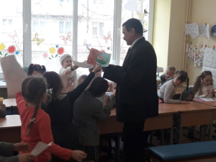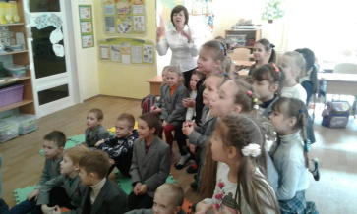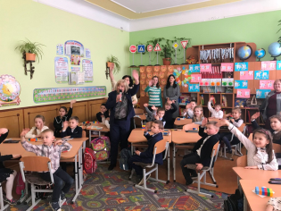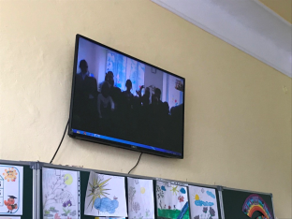
Друга телеконференція відбулась 3 квітня 2019 року. Учні підготували загадки для друзів, у процесі спілкування засвідчили знання прикмет весни (учасники заходу попередньо домовилися не використовувати підручники). Учасники заходу із різних шкіл та регіонів із захопленням розповідали про весняні зміни в природі, ділилися враженнями, формували уявлення про світ, вчилися бачити красу природи.
On-line спілкування відбулося цікаво й результативно. Учасники проекту вчилися спілкуватися з ровесниками, шо сприяло формуванню емоційного інтелекту і створенню позитивної установки для подальших зустрічей.

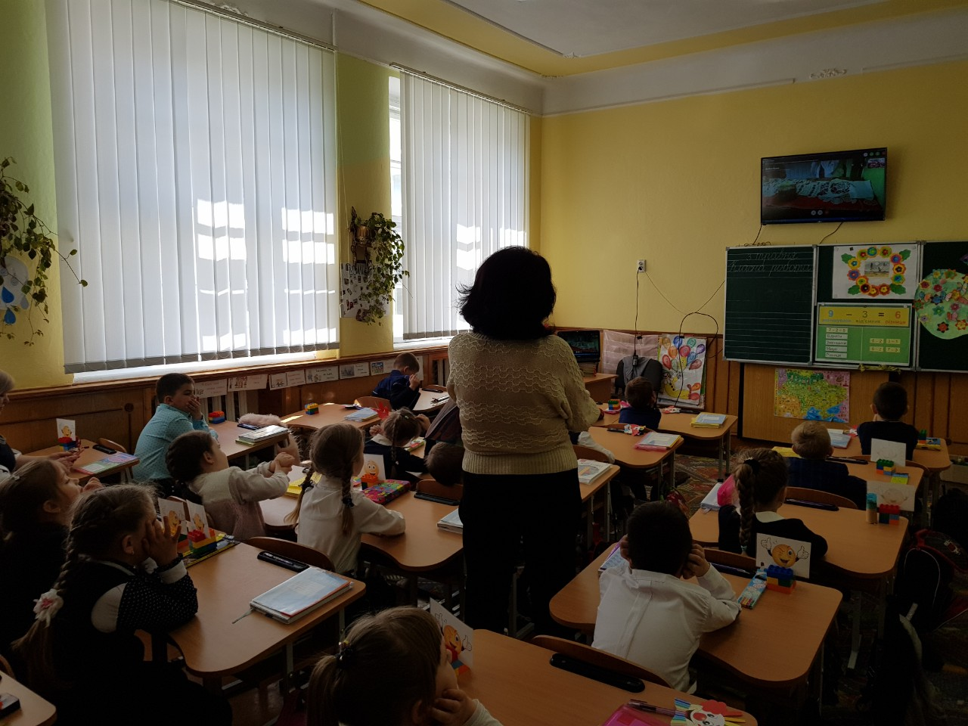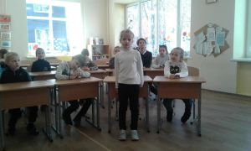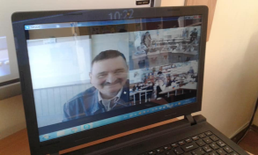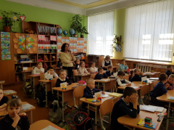
Третя телеконференція відбулася 24 квітня 2019 року. Тема заходу – «Великодній кошик» викликала багато спогадів, емоцій у дітей. Діти на зустріч одягнули вишиванки, декламували вірші. Дуже пізнавальним виявилось для учнів порівняння великодніх традицій на Сіверщині з тим, як святкують Великдень на Івано-Франківщині. На зустріч діти принесли домашні пасочки, писанки та крашанки, розповіли про те, які є вітання на великодні свята в їхніх регіонах, показали давні рушники з колекцій шкільних музеїв. Про роль Великоднього свята в житті українців, великодні приказки розповіла О.М.Семеног.
Л.В. Кулик та Н.П. Кушнір вдалося створити унікальну атмосферу щирого спілкування, в якій діти навчались не тільки висловлювати власні думку, а і слухати інших.
Приходимо до висновку: для українців Великдень - це не тільки різнокольорові писанки і смачна паска це і дотепер особливе свято, коли шанують традиції і вірять у диво.
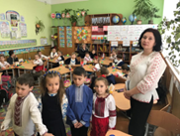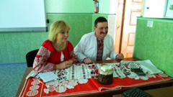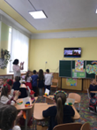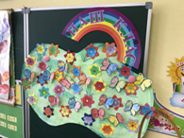
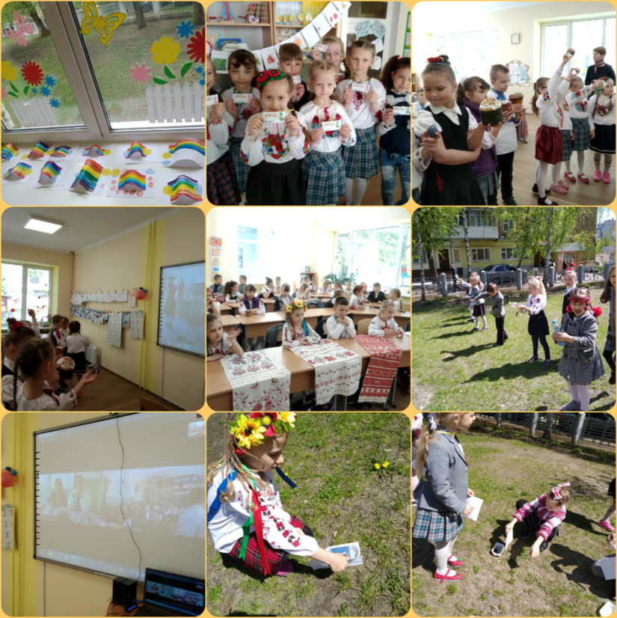
Четверту телеконференцію було присвячено Дню матері, вона відбулась 10 травня 2019 року. Учасники поділилися зворушливими віршами,загадками, співали пісні.
До заходу було також залучено зацікавлених батьків. Мама учениці 1-Б класу «Гуцульщини» разом зі своєю донечкою виконала західноукраїнську колискову.
Під час заходу учні засвідчили свою шану і повагу матерям: презентували колаж «Багаторука фея», портрети своїх матусь, які намалювали до свята, розповіли прислів'я про матерів, взяли участь у грі "Ласкаві ознаки", підбираючи пестливі слова своїм неням, виготовили паперові квіти. Учням, за опитуванням, було цікаво спілкуватись, знаходити спільне і бачити відмінності.
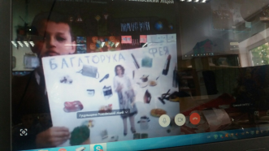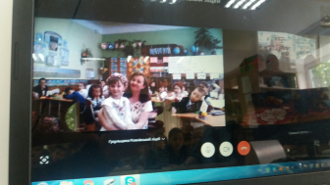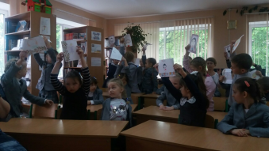
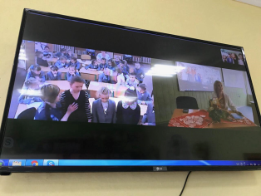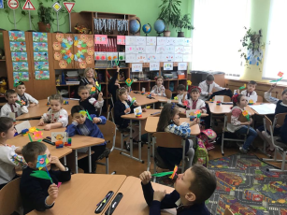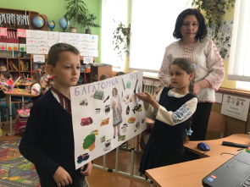
Діти були активні, а головне - комунікабельні. Вони подолали бар’єр (у 1000 кілометрів) віртуального спілкування, знайшли друзів, однодумців. І з нетерпінням чекатимуть нових онлайн-зустрічей.
Висновки щодо ефективності пропонованої інновації.
На нашу думку, протягом першої фази пілотного проекту вдалося:
1. створити таку мовленнєву ситуацію, коли кожний учень має можливість висловитись, проявити себе у комунікативному процесі;
2. змоделювати життєву ситуацію, яка сприяє формуванню навичок і вмінь, виробленню цінностей, створенню атмосфери співпраці, комунікативної взаємодії;
3. сприяти віковому розвитку учнів, формуванню в учнів вмінь слухати, сприймати й відтворювати інформацію, читати і розуміти текст, вести діалог, брати участь у дискусіях, висловлювати власні думки, міркування, погляди в усній формі;
4. стимулювати в учнів формування умінь презентувати себе, бути цікавим співрозмовником, ставити запитання, працювати в команді;
5. підтримувати в учасників розвиток активної життєвої позиції і позитивної емоційної установки, вміння надихатися новими творчими ідеями, брати більшу відповідальність на себе, підтримувати навички самоорганізації і самодисципліни, вміння мобільно відшукувати необхідну інформацію.
Ми плануємо продовжити цей проект як усеукраїнський із подальшим залученням української діаспори в зарубіжних країнах.
Припускаємо, що завдяки участі у проекті у свідомості учнів перших класів формується відчуття, що ми є українці, і що ми живемо в єдиній державі.
Досвід реалізації проекту було презентовано:
- на міжнародній науково-практичній конференція здобувачів вищої освіти і молодих учених «Академічна культура дослідника в освітньому просторі: європейський та національний досвід» (16-17 травня 2019 року в Сумському державному педагогічному університеті імені А. С. Макаренка);
- в системі заходів Інституту педагогічної освіти і освіти дорослих НАПН України (http://ipood.com.ua/novini/akademchna-kultura-dosldnika-v-osvtnomu-prostor-vropeyskiy-ta-naconalniy-dosvd/);
- в системі заходів Сумського обласного інституту післядипломної педагогічної освіти (http://www.soippo. edu.ua/index.php/home/3005);
- в освітньому процесі підготовки майбутніх учителів початкової школи та філологів Сумського державного педагогічного університету імені А.С. Макаренка.

